实验8 JQuery选择器和过滤器
实验类型：验证性 要求：必做 学时：4
一、实验目的
- 掌握搭建jQuery开发环境
- 掌握使用ready()方法加载页面、掌握jQuery语法
- 熟悉使用addClass()方法和css()方法为元素添加CSS样式
- 熟悉使用next()方法获取元素
- 掌握使用show()和hide()方法显示和隐藏元素
二、实验要求
- 掌握基本过滤选择器
- 掌握jQuery对象的click()方法
- 掌握jQuery对象的css()方法
- 掌握选择器
- 掌握jQuery对象的is()方法
- 掌握jQuery对象的show()方法
- 掌握jQuery对象的hide()方法
- 掌握jQuery对象的addClass()方法
- 掌握jQuery对象的mouseout()方法
- 掌握jQuery对象的mouseover()方法
- 学会查找节点、创建节点、删除节点
- 学会复制节点、替换节点、遍历节点
- 能够根据需要动态改变页面元素的样式
- 能够动态改变元素的属性
- 通过元素的隐藏、显示制作选项卡、菜单等效果

三、实验内容
1. 练习1：制作图书简介页面
<!DOCTYPE html>
<html>
<head lang="en">
<meta charset="UTF-8">
<title>图书简介</title>
<link rel="stylesheet" href="css/bookStyle.css">
</head>
<body>
<section id="book">
<div class="imgLeft"><img src="images/book.jpg" alt="水浒传"></div>
<div class="textRight">
<h1>水浒传（套装上下册）（全两册）（中国古典文学读本丛书，九年级上册必读，1-9年级必读书单） </h1>
<p class="intro">自营图书几十万畅销品种阶梯满减，抽奖赢魅蓝note3、JDRead阅读器！</p>
<p id="author">[明] 施耐庵，罗贯中 著 </p>
<div class="price">
<div id="jdPrice">京东价： <span>￥32.90</span> [6.5折] <p>[定价：<span>￥50.60</span>]</p> (降价通知)</div>
<p id="mobilePrice">促销信息：<span>手机专享价</span> <span>￥9.90</span></p>
<dl>
<dt>以下促销可在购物车任选其一</dt>
<dd><span>加价购</span> 满99.00元另加6.18元即可在购物车换购热销商品</dd>
<dd><span>满减</span> 满100.00减20.00，满200.00减60.00，满300.00减100.00</dd>
</dl>
<p id="ticket">领 券：<span>105-6</span> <span>200-16</span></p>
</div>
</div>
</section>
<script src="js/jquery-1.12.4.js"></script>
<script>
$(function() {
$(".intro").css("color","red")
$("#jdPrice p").css({"font-size":"24px","font-weight":"bold","color":"red"})
$("#jdPrice p").css("color","#ccc")
$("#jdPrice p span").css("text-decoration","line-through")
$("dl").css("color","#ff0000")
$("dl span,#ticket span").css({"background":"#ff0000","color":"#ffffff","padding":"1px 5px","margin-right":"5px"})
$("dt").click(function() {
$("dd").show()
})
})
</script>
</body>
</html>

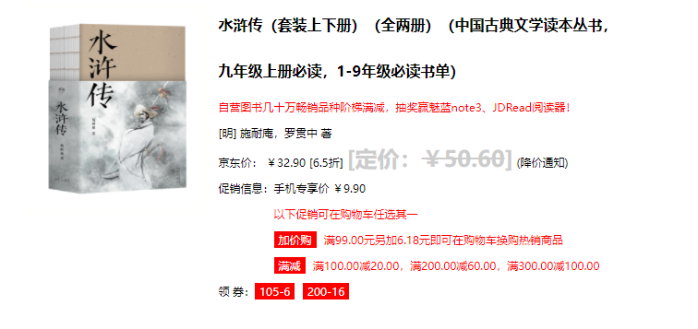
2. 练习1：制作图书简介页面
<!DOCTYPE html>
<html>
<head lang="en">
<meta charset="UTF-8">
<title>使用jQuery美化英雄联盟简介页 </title>
</head>
<body>
<h1>英雄联盟</h1>
<p> 《英雄联盟》，简称LOL。</p>
<p id="content">
由<strong>Riot Games </strong>开发，为3D竞技场战游戏，其
<span>主创团队由实力强劲的
<strong>魔兽争霸</strong>
系列游戏多人<span>即时对战</span>自定义地图开发团队
</span>...
<a href="#">更多详情</a>
</p>
<h2>目录</h2>
<ul class="txt_box">
<li class="current">开发团队</li>
<li>游戏周边</li>
<li>游戏介绍</li>
<li>配置需求</li>
<li>游戏背景</li>
</ul>
<script type="text/javascript" src="js/jquery-1.12.4.js"></script>
<script type="text/javascript">
$(document).ready(function(){
$('p').click(function(){
$(".txt_box .current").css('background-color',"#6FF");
$("#content span").css('background-color',"#F9F");
$("h1+p").css('background-color',"#Ff6");
$('#content span span').css({"color":"#fff","background-color":"#F00"});
});
});
</script>
</body>
</html>
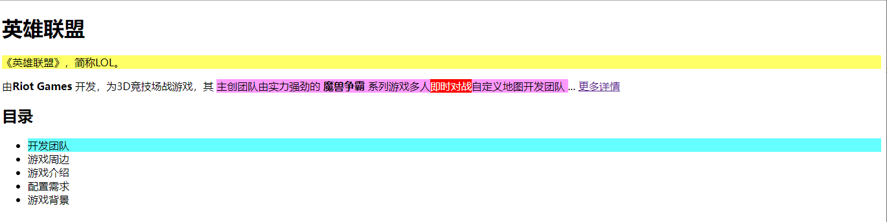
3. 练习3：制作非缘勿扰页面特效
<!DOCTYPE html>
<html>
<head lang="en">
<meta charset="UTF-8">
<title> 囧妈 (2020) </title>
<link rel="stylesheet" href="css/style.css">
</head>
<body>
<div class='main'>
<div class='left'>
<img src="images/pic.gif" width="100%" />
<br/><br/>
<img src="images/col.gif" alt="收藏本片" />
</div>
<div class='right'>
<dl>
<dt>囧妈 (2020) </dt>
<dd><span id="star">主演：</span> 徐峥 / 袁泉 / 郭京飞 / 黄景瑜 / 贾冰 等</dd>
<dd><span id='director'>导演：</span><span title="导演">徐峥 </span></dd>
<dd><span id='label'>标签：</span><span>徐峥</span> 导演 <span>2020</span> 电影 </dd>
<dd><span id="drama">剧情：</span>虽然有着诸多不舍，但是强势的老板徐伊万（徐峥 饰）还是和合作伙伴兼妻子张璐（袁泉 饰）结束了失败的婚姻。由于某种心理作祟，他试图阻挠前妻在海外重新创业。为了第一时间赶去美国，他回到母亲卢小花（黄梅莹 饰）的住处取护照，结果阴差阳错和母亲坐上了开往俄罗斯的K3次列车......
<a href="#">点击了解更多 </a>
</dd>
</dl>
<img src="images/btn.gif" />
</div>
</div>
<script type="text/javascript" src="js/jquery-1.12.4.js"></script>
<script type="text/javascript">
$(document).ready(function() {
$('dt').click(function() {
$('dd span[id]').css({ "color": "#FF0099", "font-weight": "bold" });
});
$("#director").click(function() {
$("dd span[title]").css("font-weight", "bold");
});
$('#label').click(function() {
$("#label~span").css({ "background-color": "#E0F8EA",
"color": "#10A14B", "padding": "2px 8px" });
});
$("img[alt]").click(function() {
alert("您已收藏成功！");
});
});
</script>
</body>
</html>
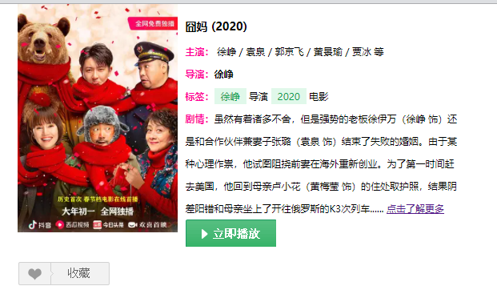
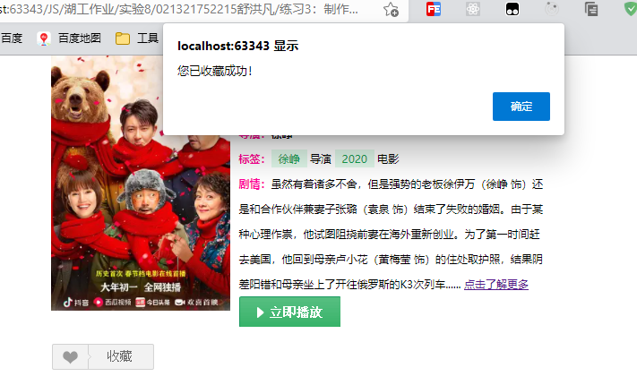

4. 练习4：基本过滤选择器使用
<!doctype html>
<html lang="en">
<head>
<meta charset="UTF-8">
<meta name="Generator" content="EditPlus®">
<meta name="Author" content="">
<meta name="Keywords" content="">
<meta name="Description" content="">
<title>新闻列表内容</title>
<link rel="stylesheet" href="css/games.css">
</head>
<body>
<div class="contain">
<h2>抗击新冠肺炎 </h2>
<ul>
<li> 微视频：战武汉</li>
<li> 让党旗在疫情防控斗争第一线高高飘扬 《胜利召唤》</li>
<li> 全国26省区市新增确诊病例为0</li>
<li> 任命第3天河南周口45岁副市长因公殉职</li>
<li> 李克强：现在看来最终战胜疫情的曙光就要出现了</li>
<li> 韩国超7成病例来自大邱 "新天地"信徒感染比例高</li>
<li> 中国银协：抗击疫情 各金融机构合计信贷超万亿</li>
<li> 中国-世卫报告:新冠病毒中间宿主不明</li>
</ul>
</div>
<script src="js/jquery-1.12.4.js"></script>
<script>
$(function () {
$(".contain :header").css({"background":"#2a65ba","color":"#fff"})
$(".contain li:last").css("border","none");
$(".contain li:first").css({"font-fize":"16px","color":"#e90202"})
$(".contain li.even").css("background","#f0f0f0")
$(".contain li:odd").css("background","#ccc")
$(".contain li:lt(2)").css({"color":"#708b02"})
$(".contain li:gt(3)").css({"color":"#b66302"})
$(".contain li:eq(2)").css({"background":"#02acaa"})
})
</script>
</body>
</html>
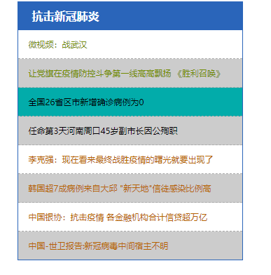

5. 练习5：制作隔行变色的商品列表
<!doctype html>
<html lang="en">
<head>
<meta charset="UTF-8">
<meta name="Generator" content="EditPlus®">
<meta name="Author" content="">
<meta name="Keywords" content="">
<meta name="Description" content="">
<title>隔行变色的商品列表</title>
<link rel="stylesheet" href="css/product.css">
</head>
<body>
<div class="contain">
<table border="0" width="100%" cellspacing="0">
<tr class="t-head">
<th width="50%">商品</th>
<th width="10%">单价</th>
<th width="10%">数量</th>
<th>操作</th>
</tr>
<tr>
<td>
<img src="images/f1.jpg" width="50" height="50"/>
<a href="">丹幕妮通勤波点印花毛衣</a>
</td>
<td>180.0</td>
<td>3</td>
<td><a href="javascript:void(0);" id="del">删除</a></td>
</tr>
<tr>
<td>
<img src="images/f2.jpg" width="50" height="50"/>
<a href="">预售太平洋女装连衣裙</a>
</td>
<td>765.0</td>
<td>4</td>
<td><a href="javascript:void(0);" id="del">删除</a></td>
</tr>
<tr>
<td>
<img src="images/f3.jpg" width="50" height="50"/>
<a href="">丹幕妮通勤红色小外套</a>
</td>
<td>456.0</td>
<td>2</td>
<td><a href="javascript:void(0);" id="del">删除</a></td>
</tr>
<tr>
<td>
<img src="images/f4.jpg" width="50" height="50"/>
<a href="">漫巴森秋装新款套头衫</a>
</td>
<td>140.0</td>
<td>1</td>
<td><a href="javascript:void(0);" id="del">删除</a></td>
</tr>
</table>
</div>
</body>
<script src="js/jquery-1.12.4.js"></script>
<script>
$(function() {
$('.contain tr:gt(0).even').css("background","#eff7d1")
$('.contain tr:gt(0).odd').css("background","#f7e195")
})
</script>
</html>
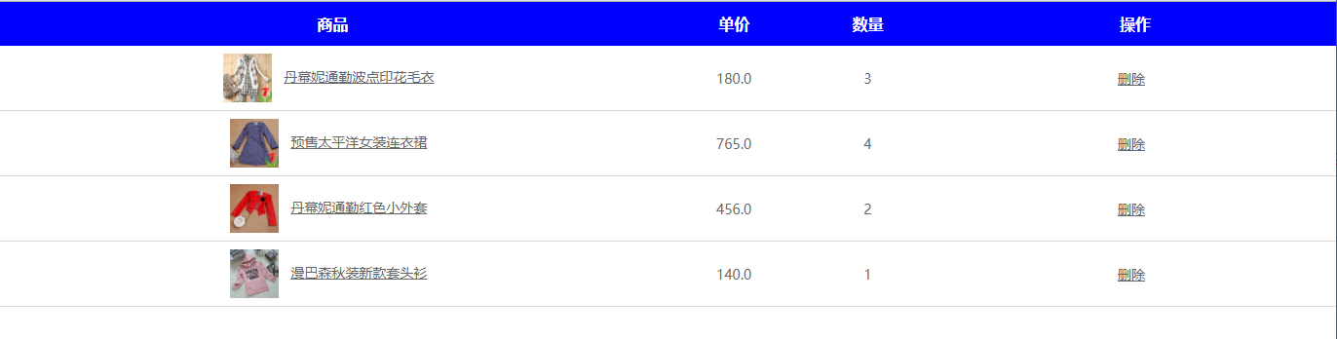
6. 练习6：全网热播视频
<!DOCTYPE html>
<html>
<head lang="en">
<meta charset="UTF-8">
<title>全网热播视频</title>
<link rel="stylesheet" href="css/play.css">
</head>
<body>
<section id="play">
<h1>全网热播视频</h1>
<ul>
<li><img src="images/flv01.jpg"><p>想见你</p><span>1</span></li>
<li><img src="images/flv02.jpg"><p>梨泰院Class</p><span>2</span></li>
<li>
<ol>
<li><span>3</span>白屋农场<p>加入看单</p></li>
<li><span>4</span>三生三世枕上书<p>加入看单</p></li>
<li><span>5</span>安家<p>加入看单</p></li>
<li><span>6</span>我的天才女友 第二季<p>加入看单</p></li>
<li><span>7</span>爱的迫降<p>加入看单</p></li>
<li><span>8</span>完美关系<p>加入看单</p></li>
<li><span>9</span>爱情公寓5<p>加入看单</p></li>
<li><span>10</span>请回答1988<p>加入看单</p></li>
</ol>
</li>
</ul>
</section>
<script src="js/jquery-1.12.4.js"></script>
<script>
$(function() {
$("#play ul>li:not(li:last)").css("margin-right","10px");
$("#play ul>li:last").css("background","#f0f0f0");
$("#play ul>li>span").css("background","#f0a30f");
$("#play ol>li>span:first").css("background","#f0a30f");
$("#play ol>li>span:not(:first)").css("background","#a4a3a3");
$("#play ol>li:lt(5)").css("background","url(images/orange.jpg) right -4px no-repeat");
$("#play ol>li:eq(1)").css("background","url(images/green.jpg) right -4px no-repeat");
$("#play ol>li:gt(4)").css("background","url(images/green.jpg) right -4px no-repeat");
$("#play ol>li").mousemove(function(){
$(this).find(":hidden").show();
})
$("#play ol>li").mouseout(function(){
$("#play ol>li p:visible").hide();
})
})
</script>
</body>
</html>
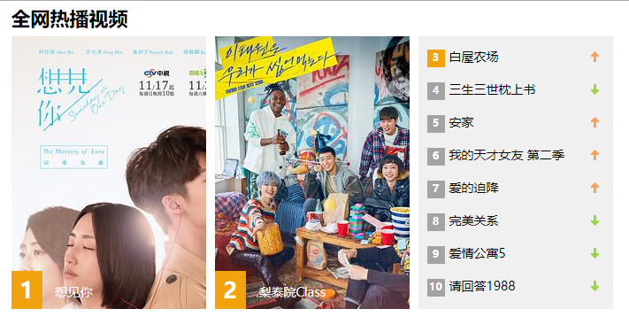
四、实验小结
通过本次实验 ，我学会使用基本选择器获取元素、层次选择器获取元素、属性选择器获取元素、过滤选择器获取元素、基本过滤选择器获取元素、可见性过滤选择器获取元素。

